**캐릭터 컨셉 ver 1.2**

**고성진**

**시대적 배경 컨셉**20세기 초의 유럽 (러시아)

그러나 게임 속에서는 러시아 단어나 국기는 나오지 않는다.

**1910~1950 년대의 유럽**세상에는 시간을 조절할 수 있는 시간 조절자들(임시 호칭)이 존재하지만 어떠한 이유로 국가들은 단합을 하여 이 능력을 사용하는 것을 불법으로 조약을 맺는다.

**현실적인 배경**: 판타지적인 요소는 시간 조절자라는 것이 존재하는 것 외에는 없음.  
스토리 상 러시아라고 말은 하지는 않지만 아나스타샤 공주의 등장과 러시아 음악 혹은  
러시아에 있는 건축물등을 참고하여 전체적인 게임의 컨셉에 통일성을 주고자 한다.

참고 게임: 어쌔신 크리드 크로니클 러시아

참고 애니: 강철의 연금술사

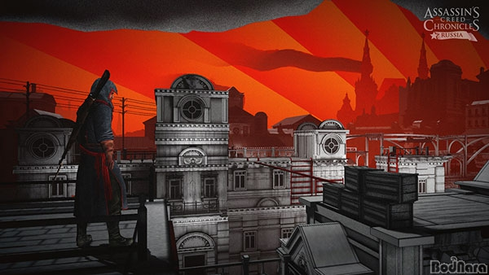  
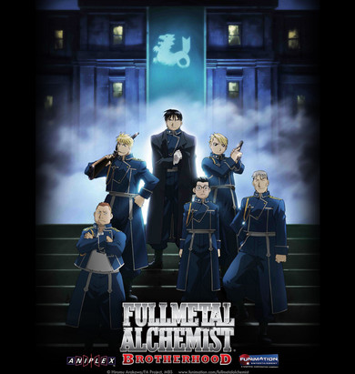

**남자 주인공**

이름: 알렉산더 맥퀸 Alexander Mcqueen

나이: 28세

외모: 키는 크고 학구적이게 생김, 소극적으로 보이고 안경을 꼈음

성격: 소극적인 면이 있지만 그럼에도 고집과 끈기가 강한 편

과거

스승 록사나 밑에서 시간 조절에 대한 연구를 많이 함.

스승 록산나를 따라서 몇 번 시간 여행을 하고 옴.

그렇지만 시간 조절 불법 조약이 생기면서 록산나가 정부의 추격을 받게 되자 남자 주인공에게 아무런 말도 없이 사라져서 실종된 상태가 되어버림. 그 후에 남자 주인공만 정부에게 잡혀 감옥에 투옥됨.

록산나가 자신을 버렸다는 배신감과 아직도 그녀를 그리워하는 두 가지 마음으로 내적 갈등을 하고 있음.

록산나와의 만남

(이 이야기는 컨셉만 존재하고 게임 내에서는 등장하는 내용은 아님.)

남자 주인공은 시간 조절 능력을 사용하는 자신을 사람들이 돌연변이 취급할까봐 능력을 숨기고 살아가다가 록산나를 만나면서 자신의 능력을 활용하는 법과 시간 조절에 대한 연구를 하기 시작함. 그녀를 만난 것이 그의 인생의 전환점

주변 인물들과의 갈등

여자 주인공이 남자 주인공을 찌질하다고 무시함.

자신의 영웅으로 칭송 받은 록산나의 유일한 제자라는 자부심이 있는 편이다.

반면, 여자 주인공의 부주의한 행동과 시간 조절을 멋대로 자신의 이익을 사용하는 태도를 마음에 들어하지 않음.

온순한 성격 같지만 냉철한 면이 있어 아나스타샤를 살리는 것은 규칙에 어긋나는 일이라며 아나스타샤를 감싸는 여자 주인공과 갈등함.

하지만 끝에 가서는 아나스타샤를 보호하는 적극적인 자세를 보임.

정부와의 갈등

자신의 스승을 범죄자로 몰고 자신을 감옥에 투옥 시킨 정부를 불신함.

아나스타샤와의 갈등

온순한 성격 같지만 냉철한 면이 있어 아나스타샤를 구하려 들지 않았기에 아나스타샤는 남자 주인공을 신뢰하지 않음.

아나스타샤 역시 남자 주인공 보고 찌질하다고 놀림.

스승 록산나와의 갈등

스승 록산나를 속으로는 연모 하지만 그만큼 말도 없이 사라져버린 후에 자신을 구하러 오지도 않는 스승에 대한 배신감이 큼.

스승 록산나에 대한 의문

그는 스승 록산나에 대해 몇 가지 의문을 품고 있으며 그 이야기가 게임 전반부에 조금씩 등장을 한다. 그리고 이 비밀의 진실은 게임 마지막에 밝혀진다.

1. 록산나는 왜 자신을 제자로 받아 들였나
2. 록산나는 왜 자신을 감옥에 같힌 자신을 구하어 오지 않았는가
3. 그녀는 지금 어디에 있는가

**여자 주인공**

이름: 바네사 브루노 Vanessa Bruno

나이: 23세

외모: 단발 숏커트, 보이쉬, 도발 섹시

성격: 터프한 성격, 욕설을 자주한다.

직업: 도둑, 사기꾼

과거: 어린 시절 내전 혹은 전쟁으로 부모를 잃음, 여동생이 유일한 가족

시간 조절 능력을 사용하여 다양한 사기와 절도를 했었음.

그리고 이런 행동을 부끄럽게 여기지 않음.

시간 능력은 자신의 밥벌이 수단에 불과하다고 생각함.

이런 그녀의 가치관은 남자 주인공과 갈등을 일으킴.

숨겨진 성격: 여동생을 무척 사랑했음, 어느 부분에서는 인간적이 면모가 있음.

아나스타샤의 죽음을 여동생의 죽음처럼 트라우마로 느껴서 규칙을 어기고 아나스타샤를 구해줌.

아나스타샤를 끝까지 살려내야 한다고 고집을 부림.

임무 도중 기회를 봐서 그녀의 동생이 죽던 과거로 돌아가 그녀의 동생을 다시 살려낼 계획을 몰래 구상중임.

과거를 너무 바꿔서는 안 된다는 남자 주인공의 가치관과 또 갈등함.

참고 캐릭터: 영화 도미노의 도미노 하비

카우보이비밥 페이 발렌타인





**발암 공주 아나스타샤**

이름: 아나스타샤

나이: 13세

성격: 순진 그러나 말을 잘 안 들음

직업: 공주

**요원 피노키오**

본명: 기밀

가명: 마크 Marc

나이: 30대 중후반

요원 명: 피노키오

외모: 군용 같이 생긴 빵모자를 씀.

성격: 말이 적은 편, 임무를 위해선 잔인한 일도 서슴지 않는다

직업: 요원

임무: 아나스타샤의 생존 확인을 시간 조절자과 함께 확인하고 온다.

비밀 임무: 만약 아나스타샤가 생존한 것이 사실일 경우, 암살을 한다.

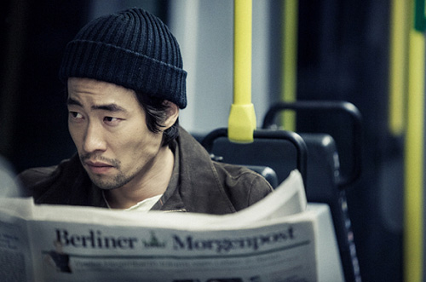

**남자 주인공의 여 스승**

이름: 이자벨 마랑 Isabel marant

나이: 30대 초반

외모: 롱 헤어, 미모의 여성

설명: 록산나는 제2의 주인공으로 메인 시나리오 모드 외에 서브 시나리오 모드로 플레이 가능할게 할 것이다.

분위기: 여자 주인공과는 정 반대의 분위기를 풍기는 캐릭터이지만 그녀 역시 적극적인 캐릭터이다.

록산나는 시간 조절과 타이 리프에 대한 가장 위대한 연구자이며 개척자이다.

가족: 록산나의 아버지는 돌아가신 상태이며, 록산나가 어린 시절부터 시간에 대해 연구를 하였고 그것을 통해 얻은 지식과 연구 서적들을 록산나가 이어 받았다.

록산나는 자신의 연구가 사람들을 구하고 인류를 더 행복하게 만들 수 있다고 과거에 믿고 실행에 옮겼으나 결과는 오히려 그 반대였다.

[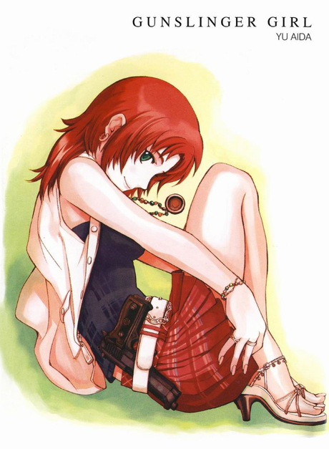](https://www.google.co.kr/url?sa=i&rct=j&q=&esrc=s&source=images&cd=&cad=rja&uact=8&ved=0ahUKEwj7xqn-nJ_NAhUHHpQKHcFoD14QjRwIBw&url=https://namu.wiki/w/%ED%8E%98%ED%8A%B8%EB%A1%9C%EC%8A%88%EC%B9%B4&psig=AFQjCNEpoe3YGf7JNYEJlFAKjavPGxmO6g&ust=1465708816274696)

각 캐릭터는 한가지 고유의 색깔을 가지고 있어야 한다.

그 색깔은 옷 혹은 넥타이, 머리카락 색깔로 표현이 되어야 한다.